**Этапы автоматизации**

Практическое применение средств механизации и средств вычислительной техники имеет свою историю. Её развитие показано на рис.1 в виде графической модели этапов автоматизации в широком смысле, на которой отмечены условные исторические моменты, являющиеся истоками процессов механизации, собственно автоматизации, информатизации, интеллектуализации, самоорганизации, гуманоидизации и гармонизации. На модели также приведены в исторической перспективе от древних времён до предполагаемого будущего технологическая трансформация, ответственная за производительные силы, и социально – экономическая реформация, определяющая общественное устройство, поставленные в соответствие друг с другом и этапами автоматизации, из которых каждый характеризуется своим технологическим укладом.

Разработка устройств, механизмовимашин для повышения производительности труда человека и снижения нагрузок на его организм началась в глубокой древности, когда человек впервые взял в руки камень и палку и использовал их в качестве орудий труда, и интенсивно продолжается до сих пор. С течением времени их совершенство достигло уровня, позволившего уже в тридцатые годы прошлого столетия создавать системы автоматического управления (САУ) сначала для простейших объектов (например, уровня жидкости в ёмкости), а затем более сложных (например, температуры в печи и др.). Уже в 50-е годы появились первые автоматизированные системы управления технологическими процессами (АСУТП) в энергетике, металлургии, химических производствах. Общим для САУ и АСУТП было использование в контуре обратной связи специализированных регуляторов электромеханической природы. Практические разработки опирались на теорию автоматического регулирования, а для подготовки нужных специалистов в высших учебных заведениях были организованы кафедры АСУ.

Так началась автоматизация управленческих функций, усилившаяся с появлением в 50-е годы сначала управляющих вычислительных машин (УВМ), пришедшим на смену электромеханических регуляторов, а затем электронных вычислительных машин. Автоматизация сопровождалась и стимулировалась усложнением объектов управления. В конце шестидесятых – начале семидесятых годов были созданы первые автоматизированные системы управления предприятиями (АСУП), предназначенные для автоматизации функций управленческого персонала. Наряду с АСУП начали разрабатываться отраслевые автоматизированные системы управления (ОАСУ), автоматизированные системы плановых расчётов (АСПР), автоматизированные системы научных исследований (АСНИ), автоматизированные системы управления для общественных организаций (АСУОО). Каждая из этих систем представляет собой класс близких по назначению и устройству систем, а в совокупности они образуют кластер автоматизированных систем организационного управления (АСОУ).

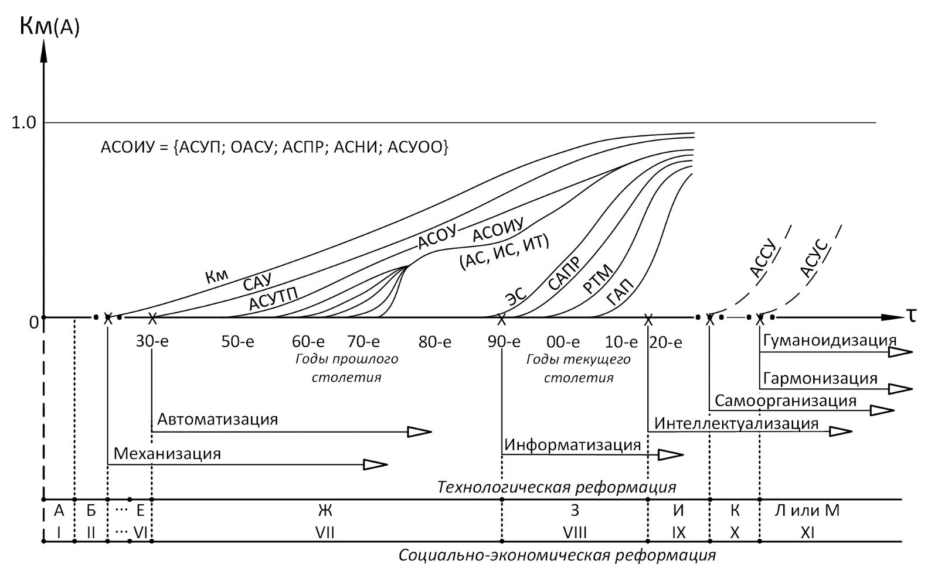

Рис. 1. Этапы автоматизации

Обозначения:

*К*м(А) – коэффициент механизации (автоматизации)

$$Kм(А) = \frac{Nм(А)}{N_{\sum{ }}}$$

*N*м(А) – коэффициент количество операций, вычисляемых с применением средств механизации (автоматизации)

$N_{\sum{ }}$– всего операций

|  |  |  |  |  |  |
| --- | --- | --- | --- | --- | --- |
|  | **Наименование** | | | **Технологический уклад** | |
| Эпоха  (общество) |  | Первобытная |  | | Мономускл (человек) |
|  | Общинная |  | | Полимускл (коллектив) |
|  | Рабовладельческая |  | | Рычаг |
|  | Феодальная |  | | Лошадиная сила |
|  | Фабричная |  | | Мельница |
|  | Заводская |  | | Паровая машина |
|  | Индустриальная |  | | Электродвигатель |
|  | Информационная |  | | ЭВМ |
|  | Концептуальная |  | | Интеллект |
|  | Самоорганизация |  | | Коллективный разум |
|  | Постчеловеческая |  | | Гуманоид |
| Гармонизация |  | | Душа |

Пик создания этих систем приходится на конец семидесятых – первую половину восьмидесятых годов прошлого столетия, когда в стране создавались тысячи автоматизированных систем управления. На них возлагались больше надежды, связанные с упорядочением технологических, производственных и социально-экономических процессов, существенным повышением производительности, качества и культуры труда, получением существенного экономического эффекта. Вторая половина восьмидесятых годов – это период массового внедрения созданных АСУ и всеобщего разочарования в них, так как ожидаемые результаты при колоссальных затратах на системы оказались эфемерными.

Последние из 80-х годов – это время жестокой критики всех и всея, что было связано с автоматизацией, приведшее к тому, что имя АСУ стало нарицательным и неприличным для употребления. На смену ему пришло более лояльное название - автоматизированная система обработки информации и управления (АСОИУ), а также общеупотребительными стали нейтральные и менее категоричные понятия “автоматизированная система (АС)”, “информационная система (ИС)”,“информационная технология (ИТ)”.

Поучительны причины неудач и выводы из них:

отсутствие опыта создания автоматизированных систем управления, различных по назначению и масштабности,

несовершенство отечественных средств вычислительной техники и невозможность в условиях холодной войны приобретения зарубежных образцов,

неготовность массового пользователя к активному освоению в условиях АСУ новых технологий работы, требующих видоизменения привычного стиля деятельности человека, стиля по своей природе глубоко консервативного.

Следует признать тактическим просчётом развёртывание широким фронтом работ по созданию АСУ в условиях отсутствия соответствующего опыта. Однако в стратегическом плане это было оправдано, поскольку началось активное формирование общественного сознания и понимания в отношении безальтернативной перспективности внедрения средств вычислительной техники во все сферы человеческой деятельности. И на этом фоне в начале 70-х годов было принято выверенное решение о создании крупномасштабной (глобальной в пределах страны) государственной автоматизированной системы “Контур”. Положительные разработки этой системы сформировали концептуальные основания для развёртывания работ в 80-е годы по созданию аналогичной по масштабам и не имеющей аналогов государственной автоматизированной системы “Выборы”.

В целом сложившаяся в тот период ситуация и перечисленные причины неудач свидетельствовали о кризисных явлениях. Однако работы по автоматизации, помимо ГАС “Контур” и ГАС “Выборы”, продолжались, хотя и не такими темпами. В конце 80-х – начале 90-х годов началась автоматизация интеллектуальных процессов, и появились системы автоматизированного проектирования (САПР) в сфере строительства и машиностроения, а также экспертные системы (ЭС) для ряда прикладных областей, например, медицины.

Тем временем независимо по законам научно-технического прогресса шло стремительное развитие и совершенствование вычислительных и телекоммуникационных средств, в том числе сетевого программного обеспечения. В первой половине 90-х годов в сфере машиностроения начали создаваться робототехнические устройства и механизмы, структурно и функционально имитирующие человека и его действия. Позднее на их основе появились гибкие автоматизированные производства (ГАП), в которых интегрировались средства автоматизации и механизации, в том числе и мультимедийной физической природы. В составе АСУ появились специализированные звенья – ситуационные центры (СЦ) для динамического отображения информации различной модальности в реальном режиме времени.

На рис.1 показана последовательность процессов автоматизации в широком смысле, т.е. механизация, автоматизация, информатизация и т.д. Возникнув каждый из них в своё время, они развиваются одновременно, интегрируясь в разных пропорциях в комбинированные системы сообразно потребностям, нередко предвосхищая их, человека, коллектива людей, государства в целом, либо глобального человеческого информационного взаимодействия, не признающего государственные границы. Каждый процесс направлен на достижение своей цели.

Целью механизации является повышение производительности труда и при этом сокращение вредных воздействий на организм человека.

Целью автоматизации является достижение максимального выпуска полезной продукции наилучшего качества вплоть до её перепроизводства. Здесь основой при должной механизации является оптимизация управления. Процесс автоматизации сформировал индустриальное общество.

Целью информатизации является выявление условий, обеспечивающих получение максимальной прибыли. Здесь основу составляет отслеживание и регулирование информационных потоков, выявляющих вид производимой продукции, её нужный объём и место максимального спроса на данную продукцию. Информатизация привела к формированию информационного общества.

Целью интеллектуализации является получение сверхприбыли в условиях, когда в принципе потребительский спрос удовлетворён, и достижение успеха, обеспечивающего общественное внимание и признание. Здесь основу составляют способности генерировать новые идеи и умения их реализации, доступные творческой элите, являющейся ограниченной часть национального, либо мирового сообщества. Интеллектуализация ведёт к становлению, назовём так, концептуального общества, очертания которого улавливаются уже в настоящее время. Отметим, для концептуального общества, его устойчивости, важен баланс деловых и моральных качеств элиты, обеспечивающий устойчивость её взаимосвязей и взаимодействий с обществом. Этот нюанс акцентирует гуманитарный аспект автоматизированных систем ближайшей перспективы.

В наше время темп конвергенции сложных систем, машин, механизмов, и устройств различных классов в интегрированные сверхсложные суперсистемы вырос так сильно, что человеческий разум едва поспевает за ним. В этих и следующими за ними условиях развитый навык с большой вероятностью угадывать будущее станет необходимостью для концептуального общества. Тенденция ухода от простого к сложному, переходящему в сверхсложное и далее в ещё более сложное, может быть даже переступающее грань благоразумия, является объективной закономерностью.

И как же человеку, вчера создавшему сложную систему на грани понимания, удаётся построить сегодня уже суперсложную систему?

Рассмотрим мидель на рис.2. В общем случае:

S = f(X,x,y,L,Ф,З,Ц,Э,Т,О),

где переменные, заключенные в скобки, являются множествами. Если множества представить явно и затем в виде цепочки выписать все мыслимые комбинации из элементов этих множеств, то длина цепочки может превысить расстояние от Земли до Солнца. Чтобы методом перебора из этой цепочки выбрать хотя бы рациональный вариант построения системы S, суммарной мощности современных и перспективных в обозримой перспективе ЭВМ недостаточно. Однако реально построить работоспособную систему удаётся. В чём дело?

Оказывается, многообразие состояний коллективного разума разработчиков в данном случае превышает гипотетически возможное разнообразие состояний создаваемой системы S (принцип необходимого разнообразия Эшби), что и обеспечивает положительный результат. Коллективный разум или в широком смысле социально-экономическая система обладает примечательной особенностью самоорганизации в усложняющихся условиях существования, обеспечивая и сохраняя принцип необходимого разнообразия.

Продолжающаяся тенденция усложнения процессов автоматизации возможно в перспективе способна привести к эволюционному перевоплощению автоматизированных систем обработки информации и управления (АСОИУ) в автоматизированные самоорганизующиеся системы управления (АССУ). Это явится свидетельством преобразования концептуального общества в общество самоорганизации. Это предел? Едва ли.

Преобразования неминуемы, но вектор развития определится силой человеческого духа в обществе самоорганизации: в направлении либо гуманоидизации, либо гармонизации. Предположим, неуёмное стремление человека к

  
Рис. 2. Модель процесса проектирования системы

новому, с присущей новому сверхсложностью, позволит ему создать человекоподобные интеллектуально способные роботы – гуманоиды, которые могут трансформироваться в автоматические самоорганизующиеся управляющие системы (АСУС). Наступит постчеловеческая эпоха.

Укоренение в обществе самоорганизации человеческого духа может направить человечество на путь возрождения и сохранения Божественной гармонии мироздания. Это путь перерождения общества самоорганизации в общество гармонии.

Выбор за человечеством и каждым настоящим и будущим из нас.